**LAPORAN AKHIR PROYEK**

**Visualisasi Kasus Covid-19 di Indonesia Menggunakan Tableau**



**Disusun oleh:**

|  |  |
| --- | --- |
| 12S17011 | Astri Monica Sianturi |
| 12S17013 | Mega Sari Pasaribu |
| 12S17046 | Pebri Sangmajadi Sinaga |

**12S4056 - VISUALISASI DATA**

**PROGRAM STUDI SARJANA SISTEM INFORMASI**

**FAKULTAS INFORMATIKA DAN TEKNIK ELEKTRO**

**INSTITUT TEKNOLOGI DEL**

**JANUARI 2021**

# **Daftar Isi**

Daftar Isi i

Daftar Gambar iii

Daftar Tabel iv

1. Pendahuluan 1

1.1. Latar Belakang 1

1.2. Tujuan 2

1.3. Manfaat 3

1.4. Ruang Lingkup 3

2. Isi 4

2.1 Analisis 4

2.1.1 Analisis Data 4

2.1.2 Analisis Pertanyaan 6

2.1.3 What-Why-How Framework Analysis 9

2.2 Desain Visualisasi Data 17

2.2.1 Panel 1 18

2.2.2 Panel 2 19

2.2.3 Panel 3 19

2.2.4 Panel 4 20

2.3 Implementasi Visualisasi Data 20

2.3.1 Panel 1: 20

2.3.2 Panel 2: 22

2.3.3 Panel 3: 22

2.3.4 Panel 4: 23

2.3.5 Dashboard 23

2.4 Evaluasi Visualisasi Data 24

3.1 Pembagian Tugas dan Tanggung Jawab 31

3.1 Kesimpulan 33

3.1 Saran 33

Daftar Pustaka 34

Lampiran 35

# **Daftar Gambar**

Gambar 1 Data Harian Kasus per Provinsi COVID-19 Indonesia 9

Gambar 2 Data Statistik Perkembangan Covid 19 di Indonesia 12

Gambar 3 Desain dari Dot Map untuk Panel 1 18

Gambar 4 Desain dari Map untuk Panel 1 18

Gambar 5 Desain dari Bar Chart untuk Panel 2 19

Gambar 6 Desain dari Line Chart untuk Panel 3 19

Gambar 7 Desain dari Bar Chart untuk Panel 4 20

Gambar 8 Implementasi dari Dot Map untuk Panel 1 21

Gambar 9 Implementasi dari Map untuk Panel 1 21

Gambar 10 Implementasi dari Bar Chart untuk Panel 2 22

Gambar 11 Implementasi dari Line Chart untuk Panel 3 22

Gambar 12 Implementasi dari Bar Chart untuk Panel 4 23

Gambar 13 Dashboard dari Visualisasi Data Covid-19 di Indonesia 24

Gambar 14 Tanggapan Pengguna dalam Memahami Informasi pada Panel 1 26

Gambar 15 Tanggapan Pengguna mengenai Menariknya Visualisasi Panel 1 26

Gambar 16 Tanggapan Pengguna Mengenai Kesesuaian Visualisasi Panel 1 dengan Informasi yang disampaikan 26

Gambar 17 Tanggapan Pengguna dalam Memahami Informasi pada Panel 2 27

Gambar 18 Tanggapan Pengguna mengenai Menariknya Visualisasi Panel 2 27

Gambar 19 Tanggapan Pengguna Mengenai Kesesuaian Visualisasi Panel 2 dengan Informasi yang disampaikan 28

Gambar 20 Tanggapan Pengguna dalam Memahami Informasi pada Panel 3 29

Gambar 21 Tanggapan Pengguna mengenai Menariknya Visualisasi Panel 3 29

Gambar 22 Tanggapan Pengguna Mengenai Kesesuaian Visualisasi Panel 3 dengan Informasi yang disampaikan 29

Gambar 23 Tanggapan Pengguna dalam Memahami Informasi pada Panel 4 30

Gambar 24 Tanggapan Pengguna mengenai Menariknya Visualisasi Panel 4 30

Gambar 25 Tanggapan Pengguna Mengenai Kesesuaian Visualisasi Panel 4 dengan Informasi yang disampaikan 31

# **Daftar Tabel**

Tabel 1 Atribut dan Tipe Atribut dari Data Harian Kasus Covid-19 di Indonesia 5

Tabel 2 Atribut dan Tipe Atribut dari Data Statistik Perkembangan Covid-19 di Indonesia 5

Tabel 3 Analisis Pertanyaan 1 6

Tabel 4 Analisis Pertanyaan 2 7

Tabel 5 Analisis Pertanyaan 3 8

Tabel 6 Analisis Pertanyaan 4 8

Tabel 7 Atribut yang diperlukan untuk Pertanyaan 1 10

Tabel 8 Atribut yang diperlukan untuk Pertanyaan 2 12

Tabel 9 Atribut yang diperlukan untuk Pertanyaan 3 14

Tabel 10 Atribut yang diperlukan untuk Pertanyaan 4 16

Tabel 11 Pembagian Tugas dalam Kelompok 31

# **1.** **Pendahuluan**

Bab ini berisi penjelasan mengenai latar belakang pengerjaan proyek, tujuan, manfaat, dan ruang lingkup yang ingin dicapai dalam proyek.

## **1.1.** **Latar Belakang**

Dilatar belakangi oleh kejadian yang saat ini menggemparkan dunia mulai awal tahun 2020 yaitu merebaknya virus baru yang disebut dengan *corona virus* jenis baru (SARS-CoV-2) dan penyakitnya disebut Coronavirus *Disease* 2019 (Covid-19) yang sudah menyebar sampai 220 negara per tanggal 21 November 2020 berdasarkan data WHO. Salah satu negara yang merasakan dampak pandemi Covid-19 ini adalah Indonesia. Kehadiran pandemi Covid-19 ini sangat meresahkan masyarakat dikarenakan banyaknya korban meninggal, berdampak pada pekerjaan, ekonomi negara maupun masyarakat, kesehatan dan masih banyak dampak lainnya. Hal ini menjadi salah satu tugas dan tanggung jawab pemerintah dalam menangani pandemi Covid-19 ini.

Seperti yang sudah terjadi di Indonesia kasus Covid-19 ini sudah menjadi hal yang sangat serius dan sudah banyak memberikan dampak buruk kepada negara maupun masyarakat. Tercatat hingga 20 November 2020 korban meninggal akibat Covid-19 ini sudah mencapai 15.678 korban jiwa menurut data Gugus Tugas Percepatan Penanganan Covid-19 Republik Indonesia. Menurut data tersebut jumlah kasus Covid-19 setiap harinya semakin bertambah. Peningkatan kasus tersebut sangat berdampak bagi kelangsungan hidup masyarakat dan kesejahteraan negara.

Pentingnya informasi terkait kasus Covid-19 menjadi salah satu alasan tim dalam mengembangkan proyek ini yaitu untuk memberikan gambaran terkait informasi persebaran Covid-19 pemerintahan. Pemerintah tentu membutuhkan informasi persebaran kasus Covid-19 ini agar mengetahui seberapa luas penyebaran Covid-19 di Indonesia dan berapa jumlah pasien meninggal, positif, dan status lainnya yang selanjutnya akan dijadikan sebagai dasar dalam pengambilan keputusan, kebijakan dan peraturan agar kasus Covid-19 tidak semakin menyebar luas.

Dampak mematikan dari virus Covid-19 memicu sejumlah besar penelitian untuk memahami berbagai karakteristik dari Covid-19. Meskipun vaksin untuk mengatasi virus tersebut belum ditemukan, namun telah banyak upaya yang dilakukan untuk memahami penyebaran COVID-19 di berbagai tempat. Kecepatan penyebaran Covid-19 menuntut solusi yang cepat untuk memahami dan memperkirakan perkembangan penyakit tersebut. Sebagai contoh, dengan adanya *dashboard* interaktif dengan beberapa visualisasi berbeda dapat memudahkan pembaca dalam memahami perkembangan Covid-19.

Adanya analisis yang tepat yang dilakukan berdasarkan data persebaran kasus Covid-19 yang didapat akan menghasilkan strategi dan manajemen yang tepat. Namun analisis akan sulit dilakukan pada data dengan kuantitas yang besar. Untuk memudahkan analisis terhadap data persebaran Covid-19, maka dilakukan visualisasi data dengan menggunakan *tableau* sebagai *tools* visualisasi.

Dalam hal ini, data yang akan divisualisasikan yaitu jumlah kasus Covid-19 di setiap provinsi yang ada di Indonesia, menampilkan persentase dan jumlah kasus Covid-19 baik status meninggal, positif, sembuh, terkonfirmasi, ODP, PDP dan status lainnya secara keseluruhan di Indonesia, menampilkan informasi kenaikan kasus Covid-19 dari waktu ke waktu serta untuk menampilkan 5 teratas provinsi yang kasus positif Covid-19 terbesar.

Poin-poin tersebut perlu divisualisasikan untuk mempermudah pemerintah dalam melakukan manajemen dan pengambilan keputusan untuk meminimalisasi persebaran Covid-19 di Indonesia. Dengan adanya visualisasi ini, maka pemerintah akan lebih mudah melakukan pengambilan keputusan terkait penanganan Covid-19, informasi kenaikan kasus Covid-19 dari waktu ke waktu, dan informasi provinsi dengan jumlah kasus Covid-19 paling banyak.

Adapun data yang akan divisualisasikan yaitu data harian kasus Covid-19 per provinsi dan data statistik perkembangan Covid-19 di Indonesia yang dapat diakses di <https://bnpb-inacovid19.hub.arcgis.com/search?collection=Dataset>*.*

## **1.2.** **Tujuan**

Tujuan dari pengembangan proyek visualisasi persebaran kasus Covid-19 di Indonesia adalah sebagai berikut.

1. Memvisualisasikan jumlah kasus Covid-19 setiap Provinsi di Indonesia baik status meninggal, positif dan sembuh untuk bulan Maret-November 2020.
2. Memvisualisasikan jumlah kasus Covid-19 di Indonesia baik status meninggal, sembuh dan dalam perawatan untuk bulan Maret-November 2020.
3. Menampilkan visualisasi mengenai informasi kenaikan kasus positif, meninggal dan sembuh Covid-19 dari waktu ke waktu berdasarkan bulan.
4. Menampilkan visualisasi 5 provinsi teratas dengan jumlah kasus Covid-19 terbanyak untuk bulan Maret-November 2020.

## **1.3. Manfaat**

Adapun manfaat yang diperoleh dari pengembangan visualisasi persebaran kasus Covid-19 di Indonesia yang ditujukan untuk Pemerintah adalah sebagai berikut.

1. Membantu pemerintah dalam melakukan manajemen dan pengambilan keputusan demi meminimalisir persebaran Covid-19 di Indonesia.
2. Memudahkan pemerintah dalam memahami informasi terkait persebaran Covid-19 di Indonesia.
3. Memudahkan pemerintah dalam menentukan zonasi bahaya Covid-19.

## **1.4. Ruang Lingkup**

Adapun batasan dari pengembangan visualisasi persebaran kasus Covid-19 di Indonesia adalah sebagai berikut.

1. Data yang digunakan hanya mengambil data kasus Covid-19 pada bulan Maret hingga 21 November 2020.
2. Data yang digunakan adalah data harian kasus Covid-19 per provinsi dan data statistik perkembangan Covid-19 di Indonesia yang dapat diakses di <https://bnpb-inacovid19.hub.arcgis.com/search?collection=Dataset>.
3. Proyek ini dikerjakan hingga menghasilkan *dashboard* Persebaran Covid-19 di Indonesia pada Maret-November 2020.

# 

# **2. Isi**

Bab ini berisi penjelasan mengenai tahapan pengembangan dasbor, yaitu analisis, desain, implementasi, dan evaluasi yang dilakukan oleh tim.

## **2.1 Analisis**

Pada proyek ini data yang akan divisualisasikan diperoleh secara *open source* melalui internet yakni melalui situs resmi [Badan Nasional Penanggulangan Bencana](https://bnpb.go.id/) Republik Indonesia. Dataset ini merupakan data yang menyajikan perkembangan penyebaran kasus COVID-19 di Indonesia pada tingkat provinsi. Data ini disajikan sesuai dengan data dari Kementerian Kesehatan RI. Data dapat diakses melalui <https://bnpb-inacovid19.hub.arcgis.com/search?collection=Dataset>.

### **2.1.1 Analisis Data**

Dataset yang digunakan pada pengembangan visualisasi kasus Covid-19 di Indonesia adalah data Covid-19 yang diperoleh dari situs resmi [Badan Nasional Penanggulangan Bencana](https://bnpb.go.id/) Republik Indonesia. Tipe dari dataset yang digunakan adalah Tabel. Dataset tabel terdiri dari kombinasi tipe data item dan atribut. Tipe data item pada tabel direpresentasikan oleh baris (*row*) dan tipe data atribut direpresentasikan oleh kolom (*column*). Ketersediaan dataset adalah static, dimana data diolah secara *offline*.

Dataset yang digunakan ada dua yaitu data harian kasus Covid-19 per provinsi dan data statistik perkembangan Covid-19 di Indonesia. Setiap dataset memiliki item dan atribut. Data pada dataset diurutkan secara *sequential* (berurutan), dimana rentang data yang homogen pada sebuah atribut dari nilai minimum hingga maksimum.

1. Tipe Data *(Data Type)*

Tipe data dari data yang digunakan adalah *Items* dan *Attributes. Items* merupakan individu yang ada pada dataset, biasanya disajikan diskrit dalam bentuk baris dalam sebuah tabel. *Attributes* merupakan properti yang diamati dalam tabel, disajikan

1. Tipe Dataset *(Dataset Type)*

Dataset yang digunakan pada pengerjaan visualisasi ini bertipe *Table.* Dataset berupa tabel yang terdiri dari item dan atribut.

1. Ketersediaan Dataset *(Dataset Availability)*

Dataset yang digunakan pada pengerjaan visualisasi ini diakses secara online, namun dataset tidak dinamis.

1. Tipe Atribut (*Attribute Type)*

Berikut adalah nama atribut dan tipe atribut yang terdapat pada data harian kasus Covid-19 per provinsi di Indonesia.

**Tabel 1 Atribut dan Tipe Atribut dari Data Harian Kasus Covid-19 di Indonesia**

|  |  |  |
| --- | --- | --- |
| No | Nama Atribut | Tipe Atribut |
| 1 | X | Ordered - Quantitative (Interval) |
| 2 | Y | Ordered - Quantitative (Interval) |
| 3 | FID | Nominal |
| 4 | Kode_Provinsi | Nominal |
| 5 | Provinsi | Nominal |
| 6 | Kasus_Positif | Ordered - Quantitative (Ratio) |
| 7 | Kasus_Sembuh | Ordered - Quantitative (Ratio) |
| 8 | Kasus_Meninggal | Ordered - Quantitative (Ratio) |

Berikut adalah nama atribut dan tipe atribut yang terdapat pada data statistik perkembangan Covid-19 di Indonesia.

**Tabel 2 Atribut dan Tipe Atribut dari Data Statistik Perkembangan Covid-19 di Indonesia**

|  |  |  |
| --- | --- | --- |
| **No** | **Nama Atribut** | **Tipe Atribut** |
| 1 | Hari_ke | Ordered - Quantitative (Interval) |
| 2 | Tanggal | Ordered - Quantitative (Interval) |
| 3 | Jumlah_Kasus_Positif | Ordered - Quantitative (Ratio) |
| 4 | Jumlah_Pasien_Sembuh | Ordered - Quantitative (Ratio) |
| 5 | Jumlah_Pasien_Meninggal | Ordered - Quantitative (Ratio) |
| 6 | Jumlah_Pasien_Dalam_Perawatan | Ordered - Quantitative (Ratio) |
| 7 | Jumlah_Kasus_Baru_per_Hari | Ordered - Quantitative (Ratio) |
| 8 | Jumlah_Kasus_Sembuh_per_Hari | Ordered - Quantitative (Ratio) |
| 9 | Jumlah_Kasus_Meninggal_per_Hari | Ordered - Quantitative (Ratio) |
| 10 | Jumlah_Kasus_Dirawat_per_Hari | Ordered - Quantitative (Ratio) |
| 11 | Persentase_Pasien_Sembuh | Ordered - Quantitative (Ratio) |
| 12 | Persentase_Pasien_Meninggal | Ordered - Quantitative (Ratio) |
| 13 | Persentase_Pasien_dalam_Perawat | Ordered - Quantitative (Ratio) |
| 14 | Jumlah_Spesimen_Diperiksa | Ordered - Quantitative (Ratio) |
| 15 | Jumlah_Kasus_Diperiksa | Ordered - Quantitative (Ratio) |
| 16 | Jumlah_Negatif | Ordered - Quantitative (Ratio) |
| 17 | Spesimen_Diperiksa_Baru_Harian | Ordered - Quantitative (Ratio) |
| 18 | Kasus_Diperiksa_Baru_Harian, | Ordered - Quantitative (Ratio) |
| 19 | PDP | Ordered - Quantitative (Ratio) |
| 20 | ODP | Ordered - Quantitative (Ratio) |
| 21 | Penambahan_Kasus_Terkonfirmasi_ | Ordered - Quantitative (Ratio) |
| 22 | Kasus_Sedang_Investigasi_Lapang | Ordered - Quantitative (Ratio) |
| 23 | Jumlah_Spesimen_Diperiksa_Terki | Ordered - Quantitative (Ratio) |
| 24 | Jumlah_Kasus_Diperiksa_Terkini | Ordered - Quantitative (Ratio) |
| 25 | Spesimen_Diperiksa_Baru_Harian_ | Ordered - Quantitative (Ratio) |
| 26 | Hasil_Positif_Terkini | Ordered - Quantitative (Ratio) |
| 27 | Hasil_Negatif_Terkini | Ordered - Quantitative (Ratio) |
| 28 | PDP_Terkini | Ordered - Quantitative (Ratio) |
| 29 | ODP_Terkini | Ordered - Quantitative (Ratio) |
| 30 | Suspek_Terkini | Ordered - Quantitative (Ratio) |
| 31 | Jumlah_Provinsi_Terdampak | Ordered - Quantitative (Ratio) |
| 32 | Jumlah_KabKot_Terdampak | Ordered - Quantitative (Ratio) |
| 33 | Pembaruan_Terakhir | Ordered - Quantitative (Interval) |
| 34 | FID | Nominal |

### **2.1.2 Analisis Pertanyaan**

Pada sub bab ini, akan dijelaskan analisis dari setiap panel yang akan dibangun.

1. Pertanyaan 1. Bagaimana persebaran kasus Covid-19 untuk setiap Provinsi di Indonesia pada bulan Maret hingga 21 November 2020?

**Tabel 3 Analisis Pertanyaan 1**

|  |  |
| --- | --- |
| *Task* | Memvisualisasikan jumlah persebaran Covid-19 di setiap provinsi yang ada di Indonesia, tujuan task ini untuk mengetahui angka persebaran Covid 19 di setiap provinsi. |
| *Actions* | * Analyze   ***Consume-Present***: visualisasi yang disediakan dapat digunakan untuk memberikan informasi kepada pengguna visualisasi secara ringkas untuk menceritakan cerita atau informasi tentang persebaran kasus Covid-19 di Indonesia.   * Search   ***Lookup***: visualisasi ini digunakan oleh pengguna apabila sudah mengetahui apa yang akan mereka cari dan dimana lokasinya. Adapun hal yang ingin dicari adalah tentang persebaran kasus Covid-19 dan lokasinya adalah setiap Provinsi di Indonesia.   * Query   ***Identify***: Dalam hal ini menyatakan bahwa data atau informasi yang divisualisasikan akan mengidentifikasi masing-masing Provinsi yang ada di Indonesia. Setiap Provinsi akan memiliki data atau informasi kasus positif, kasus sembuh dan kasus meninggal. |
| *Target* | ***Trend***: Dalam hal ini informasi yang didapatkan dari visualisasi dapat kita ketahui trend datanya misalnya untuk kasus positif paling banyak ada di provinsi mana atau kasus meninggal paling banyak ada di Provinsi mana. |
| Idiom Visualisasi | 1. Dot Map 2. Map |

1. Pertanyaan 2. Berapa total persebaran kasus meninggal, sembuh dan dirawat Covid-19 di Indonesia pada bulan Maret hingga 21 November 2020?

**Tabel 4 Analisis Pertanyaan 2**

|  |  |
| --- | --- |
| *Task* | Memvisualisasikan total persebaran Covid-19 baik status meninggal, sembuh, dan dirawat secara keseluruhan di Indonesia. |
| *Actions* | ***Consume - Present***: visualisasi yang disediakan dapat digunakan untuk memberikan informasi kepada pengguna visualisasi secara ringkas untuk memberitahukan informasi tentang jumlah dari kasus meninggal, sembuh, dan dirawat untuk setiap bulannya. |
| *Target* | ***Trend***: Dalam hal ini informasi yang didapatkan dari visualisasi dapat kita ketahui tentang jumlah dari kasus positif, sembuh, dirawat, dan meninggal untuk setiap bulannya. |
| Idiom Visualisasi | *Bar Chart* |

1. Pertanyaan 3. Bagaimana kenaikan kasus positif, meninggal dan sembuh Covid-19 dari waktu ke waktu?

**Tabel 5 Analisis Pertanyaan 3**

|  |  |
| --- | --- |
| *Task* | Menampilkan informasi kenaikan kasus Covid-19 dari waktu ke waktu. Task ini bertujuan agar pembaca dapat mengetahui peningkatan kasus Covid-19 di indonesia. |
| *Actions* | * Analyze   **Consume-Present**: visualisasi yang disediakan dapat digunakan untuk memberikan informasi kepada pengguna visualisasi secara ringkas untuk memberitahukan informasi tentang kenaikan kasus Covid-19 dari waktu ke waktu.  **Consume-Enjoy**: visualisasi yang disediakan dapat digunakan untuk menampilkan informasi mengenai kenaikan Covid-19 kepada pengguna tanpa didorong kebutuhan mendesak. |
| *Target* | **Trend**: Dalam hal ini informasi yang didapatkan dari visualisasi dapat kita ketahui kenaikan kasus covid dari waktu ke waktu. Data yang ditampilkan adalah jumlah kasus terkonfirmasi, jumlah pasien meninggal, dan jumlah pasien sembuh. |
| Idiom Visualisasi | *Line Chart* |

1. Pertanyaan 4. Provinsi mana yang menjadi 5 teratas memiliki kasus positif Covid-19 terbesar di Indonesia pada bulan Maret hingga 21 November 2020?

**Tabel 6 Analisis Pertanyaan 4**

|  |  |
| --- | --- |
| *Task* | Menampilkan 5 provinsi dengan kasus positif Covid-19 terbanyak. Jumlah kasus positif setiap provinsi akan diurutkan dari yang paling besar ke paling kecil. Lima provinsi paling banyak terjadi kasus positif akan ditampilkan pada visualisasi. |
| *Actions* | * Analyze   ***Consume - Present***: visualisasi yang disediakan dapat digunakan untuk memberikan informasi 5 provinsi dengan kasus Covid-19 terbanyak di Indonesia kepada pengguna visualisasi secara ringkas.  ***Identify***: Dalam hal ini menyatakan bahwa data atau informasi yang divisualisasikan akan mengidentifikasi masing-masing Provinsi yang ada di Indonesia dan menyajikan 5 provinsi dengan angka kasus positif tertinggi. Setiap Provinsi akan memiliki data atau informasi kasus positif, kasus sembuh dan kasus meninggal. |
| *Target* | ***All Data*** yaitu mengacu pada beberapa atribut idiom nama provinsi dan jumlah kasus positif dalam menemukan karakteristik tingkat tinggi untuk pola dalam data yang disajikan.  ***Attributes*** yaitu menemukan nilai individu nama provinsi dan jumlah kasus positif setiap provinsi yang ada di Indonesia. |
| Idiom Visualisasi | *Bar chart* |

### **2.1.3 What-Why-How Framework Analysis**

Pada Subbab ini akan membahas terkait analisis What-Why-How untuk setiap panel yang akan dikembangkan.

1. Pertanyaan 1. Bagaimana persebaran kasus Covid-19 untuk setiap Provinsi di Indonesia pada bulan Maret hingga 21 November 2020?

Berikut adalah analisis dari pengembangan visualisasi yang akan dibangun berdasarkan pertanyaan 1.

1. What

Berikut ini akan dijelaskan apa yang akan divisualisasikan,

* Tipe dataset yang digunakan adalah **“Table”**

Pada dataset yang kami gunakan terdapat Item dan Attributes.

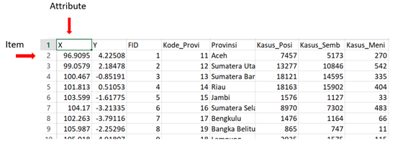

**Gambar 1 Data Harian Kasus per Provinsi COVID-19 Indonesia**

Pada task “Memvisualisasikan jumlah kasus Covid-19 setiap Provinsi di Indonesia” ini menggunakan dataset “Data Harian Kasus per Provinsi COVID-19 Indonesia” dimana terdapat 8 atribut dan 35 item.

* *Dataset Availability “Static file (Offline)”*: seluruh dataset tersedia sekaligus
* Tipe Atribut

Dalam task ini, atribut yang digunakan adalah X sebagai atribut Longitude, Y sebagai atribut Y, Provinsi sebagai nama provinsi di Indonesia, Kasus_Positif sebagai jumlah kasus positif tiap provinsi, Kasus_Sembuh sebagai jumlah kasus sembuh tiap provinsi dan Kasus_Meninggal sebagai jumlah orang yang meninggal tiap provinsi.

**Tabel 7 Atribut yang diperlukan untuk Pertanyaan 1**

|  |  |
| --- | --- |
| **Atribut** | **Tipe Atribut** |
| X | Ordered - Quantitative (Interval) |
| Y | Ordered - Quantitative (Interval) |
| Provinsi | Categorical (Nominal) |
| Kasus_Positif | Ordered - Quantitative (Ratio) |
| Kasus_Sembuh | Ordered - Quantitative (Ratio) |
| Kasus_Meninggal | Ordered - Quantitative (Ratio) |

1. Why

Berikut ini akan dijelaskan kenapa data tersebut perlu untuk divisualisasikan.

1. Action

* Analyze

***Consume - Present***: visualisasi yang disediakan dapat digunakan untuk memberikan informasi kepada pengguna visualisasi secara ringkas untuk menceritakan cerita atau informasi tentang persebaran kasus Covid-19 di Indonesia.

* Search

***Lookup***: visualisasi ini digunakan oleh pengguna apabila sudah mengetahui apa yang akan mereka cari dan dimana lokasinya. Adapun hal yang ingin dicari adalah tentang persebaran kasus Covid-19 dan lokasinya adalah setiap Provinsi di Indonesia.

* Query

***Identify***: Dalam hal ini menyatakan bahwa data atau informasi yang divisualisasikan akan mengidentifikasi masing-masing Provinsi yang ada di Indonesia. Setiap Provinsi akan memiliki data atau informasi kasus positif, kasus sembuh dan kasus meninggal.

1. Targets

***Trend***: Dalam hal ini informasi yang didapatkan dari visualisasi dapat kita ketahui trend datanya misalnya untuk kasus positif paling banyak ada di provinsi mana atau kasus meninggal paling banyak ada di Provinsi mana.

1. How

Berikut ini akan dijelaskan bagaimana data tersebut akan divisualisasikan.

* Mark

Mark yang digunakan pada task “Visualisasi jumlah kasus Covid-19 di Indonesia” ini adalah Areas

* Channels

Channels yang digunakan pada task “Visualisasi jumlah kasus Covid-19 di Indonesia” ini adalah Position dimana tipe atribut yang digunakan adalah Categorical (Provinsi) dan Hue dimana tipe atribut yang digunakan adalah Quantitative (kasus_positif). Pada Color yang diberikan yaitu Hue, didasarkan pada jumlah kasus positif setiap Provinsi. Apabila merupakan jumlah kasus positif >= 10.000 akan diberi warna merah, Provinsi yang jumlah kasus positifnya antara 1.000-10.000 diberi warna Kuning, yang jumlah positifnya <1.000 diberi warna Biru, dan yang belum memiliki jumlah kasus positif diberi warna Hijau.

1. Pertanyaan 2. Berapa total persebaran kasus meninggal, sembuh dan dirawat Covid-19 di Indonesia pada bulan Maret hingga 21 November 2020?

Berikut adalah analisis dari pembuatan visualisasi total dari persebaran kasus meninggal, sembuh dan dirawat Covid 19 di Indonesia dari tanggal 2 Maret 2020 hingga 21 November 2020.

1. What

* Tipe dataset yang digunakan adalah *Table*

Pada dataset yang kami gunakan terdapat *Item* dan *Attributes*.

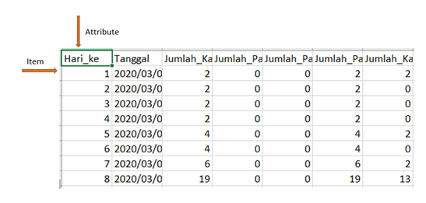

**Gambar 2 Data Statistik Perkembangan Covid 19 di Indonesia**

Pada task “Visualisasi Total Persebaran Kasus Meninggal, Sembuh, dan Dirawat Covid 19 di Indonesia” ini menggunakan dataset “Statistik Perkembangan COVID19 Indonesia” di mana terdapat 34 atribut dan 276 item.

* *Dataset Availability* “*Static file* (*Offline*)”: seluruh dataset tersedia sekaligus
* Tipe Atribut

Dalam task ini, atribut yang digunakan adalah Tanggal, Jumlah_Kasus_Dirawat_per_hari, Jumlah_Kasus_Sembuh_per_Hari, Jumlah_Kasus_Meninggal_per_Hari.

**Tabel 8 Atribut yang diperlukan untuk Pertanyaan 2**

|  |  |
| --- | --- |
| **Atribut** | **Tipe Atribut** |
| Tanggal | Ordered - Quantitative (Interval) |
| Jumlah_Kasus_Sembuh_per_Hari | Ordered - Quantitative (Ratio) |
| Jumlah_Kasus_Meninggal_per_Hari | Ordered - Quantitative (Ratio) |
| Jumlah_Kasus_Dirawat_per_Hari | Ordered - Quantitative (Ratio) |

* *Ordering Direction*

Data yang diurutkan bersifat siklik jika nilai melingkari kembali ke titik awal. Data pada dataset dibuat mulai dari awal bulan hingga akhir bulan. Kemudian kembali ke awal bulan yang berikutnya.

1. Why
2. Action

***Consume - Present***: visualisasi yang disediakan dapat digunakan untuk memberikan informasi kepada pengguna visualisasi secara ringkas untuk memberitahukan informasi tentang total dari persebaran kasus meninggal, sembuh dan dirawat Covid 19 di Indonesia dari tanggal 2 Maret 2020 hingga 21 November 2020.

1. Targets

***Trend***: Dalam hal ini informasi yang didapatkan dari visualisasi dapat kita ketahui total dari persebaran kasus meninggal, sembuh dan dirawat Covid 19 di Indonesia dari tanggal 2 Maret 2020 hingga 21 November 2020.

1. How
2. Mark

Mark yang digunakan pada task visualisasi total dari persebaran kasus meninggal, sembuh dan dirawat Covid 19 di Indonesia dari tanggal 2 Maret 2020 hingga 21 November 2020 ini adalah *Lines*.

1. Channels

Channels yang digunakan pada task visualisasi total dari persebaran kasus meninggal, sembuh dan dirawat Covid 19 di Indonesia dari tanggal 2 Maret 2020 hingga 21 November 2020 ini adalah X Position (*Categorical*), area (*Quantitative*) dan Hue dimana tipe atribut yang digunakan adalah *Categorical*. Untuk Jumlah_Kasus_Dirawat_per_hari digunakan warna biru muda, Jumlah_Kasus_Sembuh_per_Hari digunakan warna hijau, Jumlah_Kasus_Meninggal_per_Hari digunakan warna merah.

1. Pertanyaan 3. Bagaimana kenaikan kasus covid untuk jumlah positif, sembuh, dan meninggal akibat Covid-19 di Indonesia pada bulan Maret hingga 21 November 2020?

Berikut adalah analisis dari pengembangan visualisasi yang akan dibangun berdasarkan pertanyaan 3.

1. What

* Tipe dataset yang digunakan adalah *Table*

Pada dataset yang kami gunakan terdapat *Item* dan *Attributes*.

Pada task “Visualisasi kenaikan kasus covid-19 dari waktu ke waktu” ini menggunakan dataset “Statistik Perkembangan COVID-19 Indonesia” di mana terdapat 34 atribut dan 276 item.

* *Dataset Availability* “*Static file* (*Offline*)”: seluruh dataset tersedia sekaligus
* Tipe Atribut

Dalam task ini, atribut yang digunakan adalah Tanggal, Jumlah_Kasus_Positif, Jumlah_Pasien_Meninggal, Jumlah_Pasien_Sembuh.

**Tabel 9 Atribut yang diperlukan untuk Pertanyaan 3**

|  |  |
| --- | --- |
| **Atribut** | **Tipe Atribut** |
| Tanggal | Ordered - Quantitative (Interval) |
| Jumlah_Kasus_Positif | Ordered - Quantitative (Ratio) |
| Jumlah_Pasien_Meninggal | Ordered - Quantitative (Ratio) |
| Jumlah_Pasien_Sembuh | Ordered - Quantitative (Ratio) |

* *Ordering Direction*

Data yang diurutkan bersifat siklik jika nilai melingkari kembali ke titik awal. Data pada dataset dibuat mulai dari awal bulan hingga akhir bulan. Kemudian kembali ke awal bulan yang berikutnya.

1. Why
2. Action

***Consume - Present***: visualisasi yang disediakan dapat digunakan untuk memberikan informasi kepada pengguna visualisasi secara ringkas untuk memberitahukan informasi tentang kenaikan kasus Covid-19 dari waktu ke waktu.

***Consume - Enjoy***: visualisasi yang disediakan dapat digunakan untuk menampilkan informasi mengenai kenaikan Covid-19 kepada pengguna tanpa didorong kebutuhan mendesak.

1. Targets

***Trend***: Dalam hal ini informasi yang didapatkan dari visualisasi dapat kita ketahui kenaikan kasus covid dari waktu ke waktu. Data yang ditampilkan adalah jumlah kasus terkonfirmasi, jumlah pasien meninggal, dan jumlah pasien sembuh.

3. How

1. Mark

Mark yang digunakan pada task “Visualisasi kenaikan kasus covid-19 dari waktu ke waktu” ini adalah *Line*

1. Channels

Channels yang digunakan pada task “Visualisasi kenaikan kasus covid-19 dari waktu ke waktu” ini adalah X Position, Y Position dimana tipe atribut yang digunakan adalah Quantitative dan Hue dimana tipe atribut yang digunakan adalah Categorical. Untuk jumlah kasus positif digunakan warna biru, jumlah kasus meninggal digunakan warna merah, dan jumlah kasus sembuh digunakan warna hijau.

1. Pertanyaan 4. Provinsi mana yang menjadi 5 teratas memiliki kasus positif Covid-19 terbesar di Indonesia pada bulan Maret hingga 21 November 2020?

Berikut adalah analisis dari pengembangan visualisasi yang akan dibangun berdasarkan pertanyaan 4.

1. What

* Tipe dataset yang digunakan adalah *Table*

Pada dataset yang kami gunakan terdapat *Item* dan *Attributes*.

Pada task “Memvisualisasikan Provinsi yang menjadi 5 teratas memiliki kasus positif Covid-19 terbesar di Indonesia” ini menggunakan dataset “Statistik Perkembangan COVID-19 Indonesia” di mana terdapat 34 atribut dan 276 item.

* *Dataset Availability* “*Static file* (*Offline*)”: seluruh dataset tersedia sekaligus
* Tipe Atribut

Dalam task ini, atribut yang digunakan adalah Provinsi dan Jumlah_Kasus_Positif.

**Tabel 10 Atribut yang diperlukan untuk Pertanyaan 4**

|  |  |
| --- | --- |
| **Atribut** | **Tipe Atribut** |
| Provinsi | Categorical |
| Jumlah_Kasus_Positif | Ordered - Quantitative (Ratio) |

* *Ordering Direction*

Data yang diurutkan bersifat siklik jika nilai melingkari kembali ke titik awal. Data pada dataset dibuat mulai dari awal bulan hingga akhir bulan. Kemudian kembali ke awal bulan yang berikutnya.

1. Why

a. Action

* Analyze

***Consume - Present***: visualisasi yang disediakan dapat digunakan untuk memberikan informasi kepada pengguna visualisasi secara ringkas untuk menceritakan 5 provinsi dengan kasus Covid-19 terbanyak di Indonesia.

* Search

***Lookup***: visualisasi ini digunakan oleh pengguna apabila sudah mengetahui apa yang akan mereka cari dan dimana lokasinya. Adapun hal yang ingin dicari adalah tentang persebaran kasus Covid-19 dan lokasinya adalah setiap Provinsi di Indonesia.

* Query

***Identify***: Dalam hal ini menyatakan bahwa data atau informasi yang divisualisasikan akan mengidentifikasi masing-masing Provinsi yang ada di Indonesia. Setiap Provinsi akan memiliki data atau informasi kasus positif, kasus sembuh dan kasus meninggal.

b. Targets

***Trend***: Dalam hal ini informasi yang didapatkan dari visualisasi dapat kita ketahui trend datanya misalnya untuk kasus positif paling banyak ada di provinsi mana atau kasus meninggal paling banyak ada di Provinsi mana.

1. How

* Mark

Mark yang digunakan pada task “Visualisasi jumlah kasus Covid-19 di Indonesia” ini adalah Line

* Channels

Channels yang digunakan pada task “visualisasi 5 provinsi dengan kasus positif terbanyak di Indonesia dari tanggal 2 Maret 2020 hingga 21 November 2020” ini adalah X Position (Categorical), area (Quantitative) dan Hue dimana tipe atribut yang digunakan adalah Categorical.

## **2.2 Desain Visualisasi Data**

Dalam melakukan perancangan visualisasi data, tim visualisator melakukan perancangan dengan memenuhi *Munzner Rules of Thumb*. Visualisasi akan dirancang sesuai dengan kategori-kategori data yang akan diolah, setiap visualisasi akan disatukan ke dalam dasbor untuk memudahkan penggunaan visualisasi. Pada tahapan ini tim akan menganalisis dan mendesain visualisasi yang akan dikembangkan yaitu proses menganalisis bagaimana visualisasi itu akan dikembangkan dan disajikan dengan baik dan benar sesuai aturan yang sudah ditetapkan.

Rancangan setiap panel pada pengerjaan visualisasi ini adalah sebagai berikut:

### **2.2.1 Panel 1**

Berikut adalah rancangan dari visualisasi persebaran kasus Covid-19 untuk setiap Provinsi di Indonesia pada bulan Maret hingga 21 November 2020.

1. Dot Map

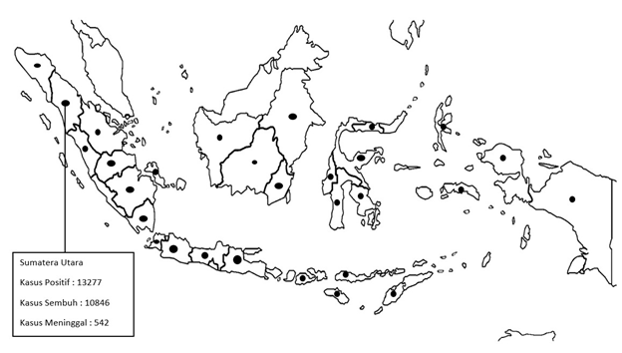

**Gambar 3 Desain dari Dot Map untuk Panel 1**

1. Map

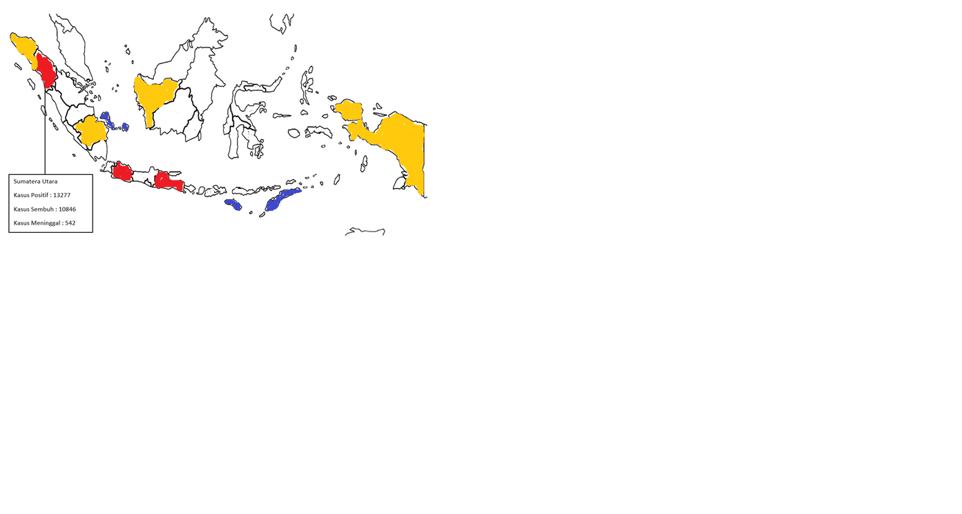

**Gambar 4 Desain dari Map untuk Panel 1**

### **2.2.2 Panel 2**

Berikut adalah rancangan dari Visualisasi Total Persebaran Kasus Meninggal, Sembuh, dan Dirawat Covid 19 di Indonesia.

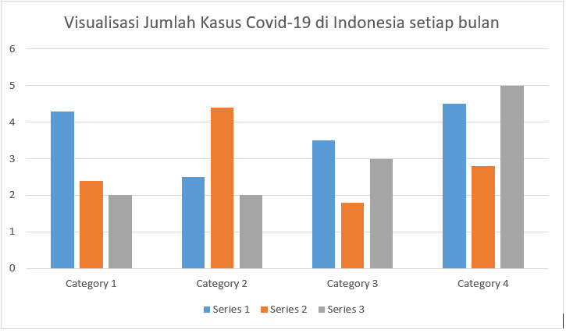

**Gambar 5 Desain dari Bar Chart untuk Panel 2**

### **2.2.3 Panel 3**

Berikut adalah rancangan dari visualisasi kenaikan kasus covid-19 di indonesia dari waktu ke waktu.

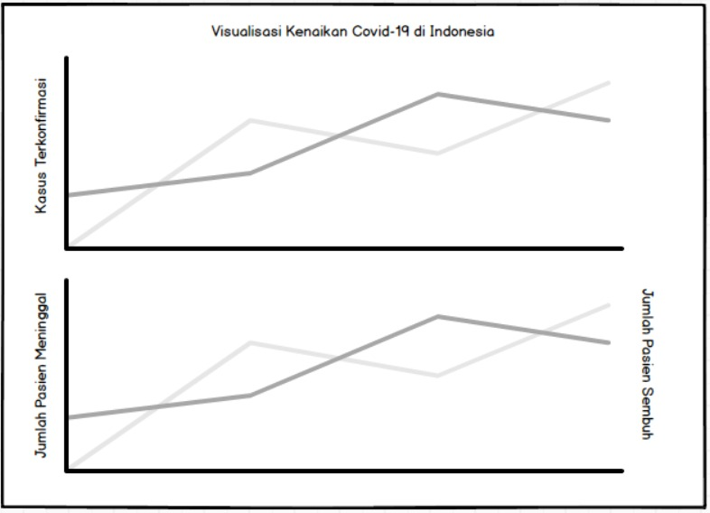

**Gambar 6 Desain dari Line Chart untuk Panel 3**

### **2.2.4 Panel 4**

Berikut adalah rancangan dari visualisasi 5 provinsi teratas memiliki kasus positif Covid-19 terbesar di Indonesia pada bulan Maret hingga 21 November 2020

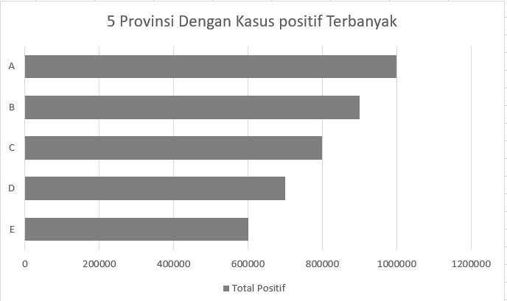

**Gambar 7 Desain dari Bar Chart untuk Panel 4**

## **2.3 Implementasi Visualisasi Data**

Dalam melakukan implementasi pembangunan dasbor, tim visualisator akan menggunakan *tools* visualisasi data yakni Tableau. Tableau merupakan *software* yang mendukung visualisasi data secara kolaboratif untuk mendukung analisis informasi bisnis. Project visualisasi Tableau dapat menyediakan visualisasi dalam bentuk *dashboard* dan *worksheet.* Tim visualisator dapat berkolaborasi dalam menyediakan dasbor yang sesuai. Pengimplementasian akan dilakukan pada Tableau Public 2020.3 Adapun pengimplementasiaom pengerjaan proyek visualisasi ini adalah sebagai berikut:

### **2.3.1 Panel 1:**

1. Dot Map

<https://public.tableau.com/profile/astri.monica.sianturi#!/vizhome/PetaSebaranCovid-19diIndonesia/PetaSebaran>

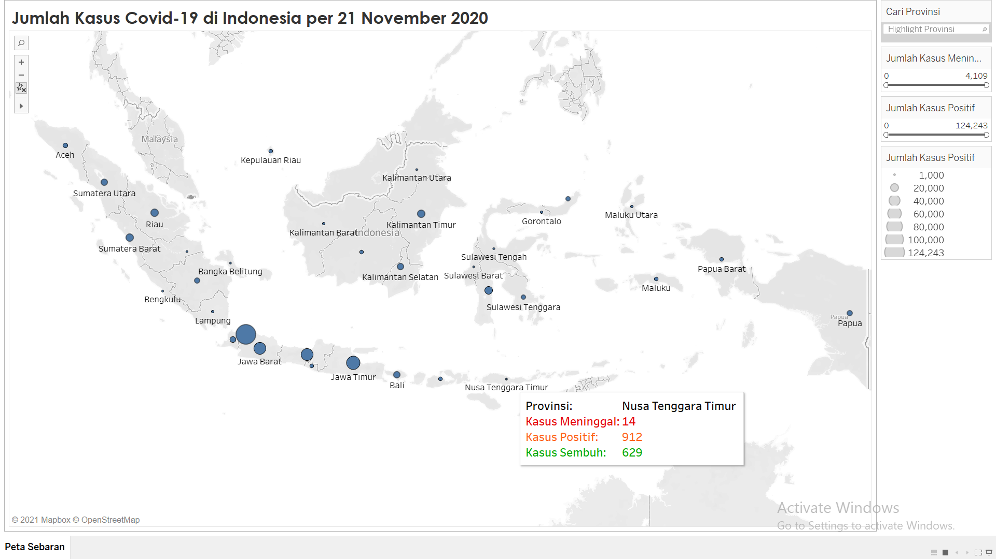

**Gambar 8 Implementasi dari Dot Map untuk Panel 1**

1. Map

<https://public.tableau.com/profile/astri.monica.sianturi#!/vizhome/PetaResikoCovid-19diIndonesia/PetaResiko>

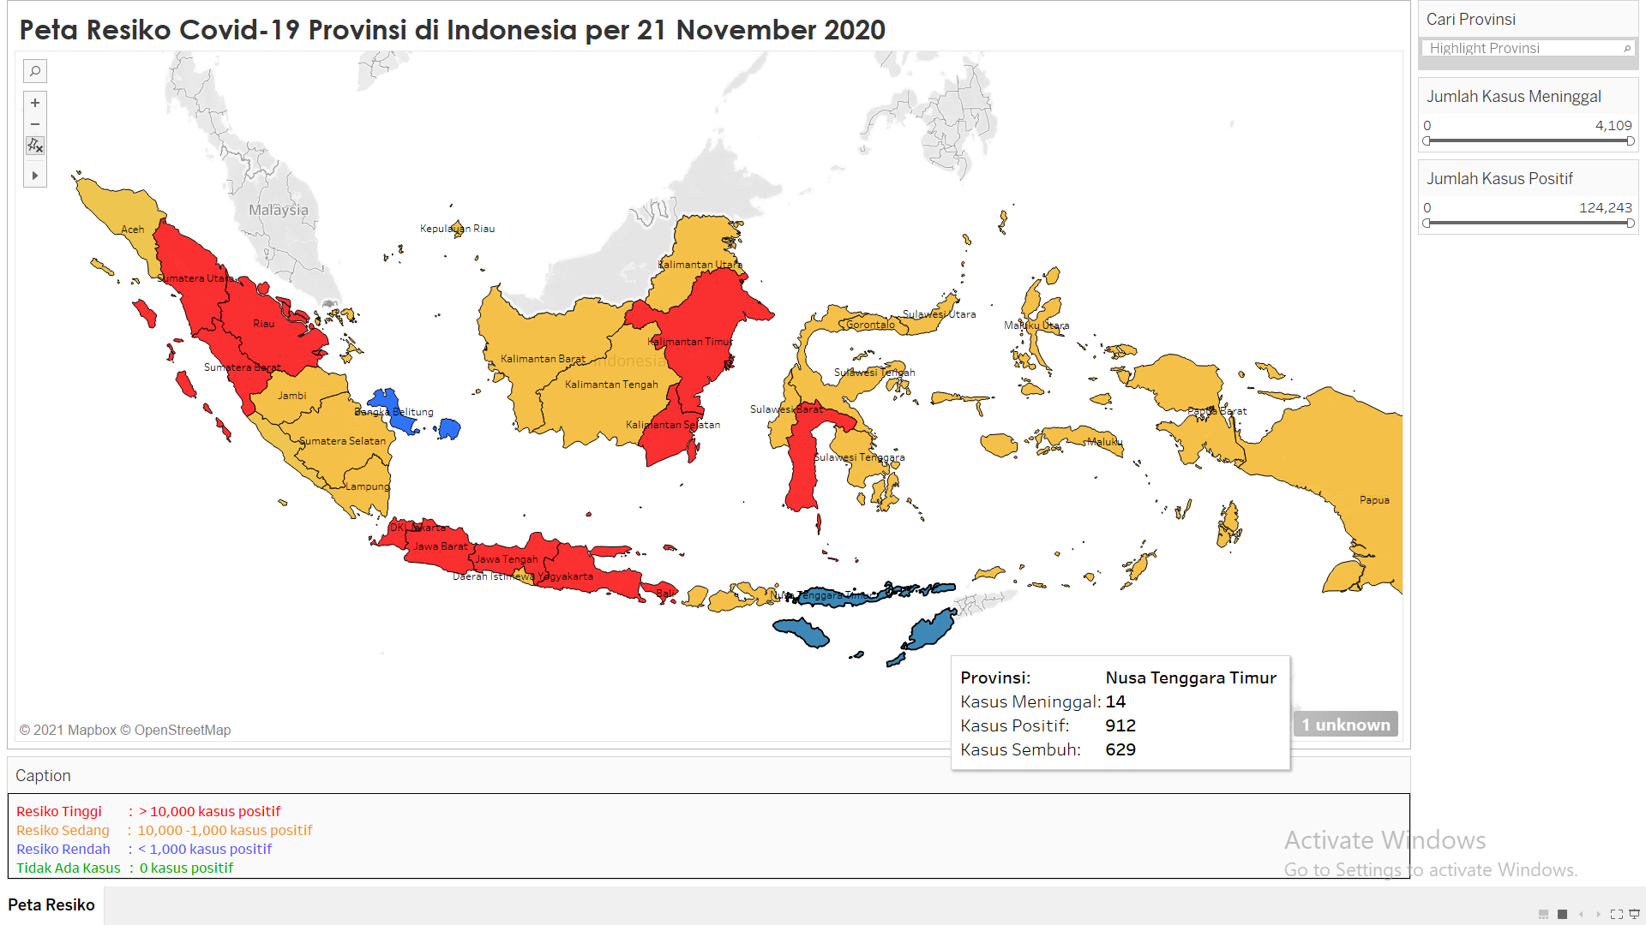

**Gambar 9 Implementasi dari Map untuk Panel 1**

### **2.3.2 Panel 2:**

<https://public.tableau.com/profile/pebri.sinaga8742#!/vizhome/TotalPersebaranBulanan/Sheet2?publish=yes>

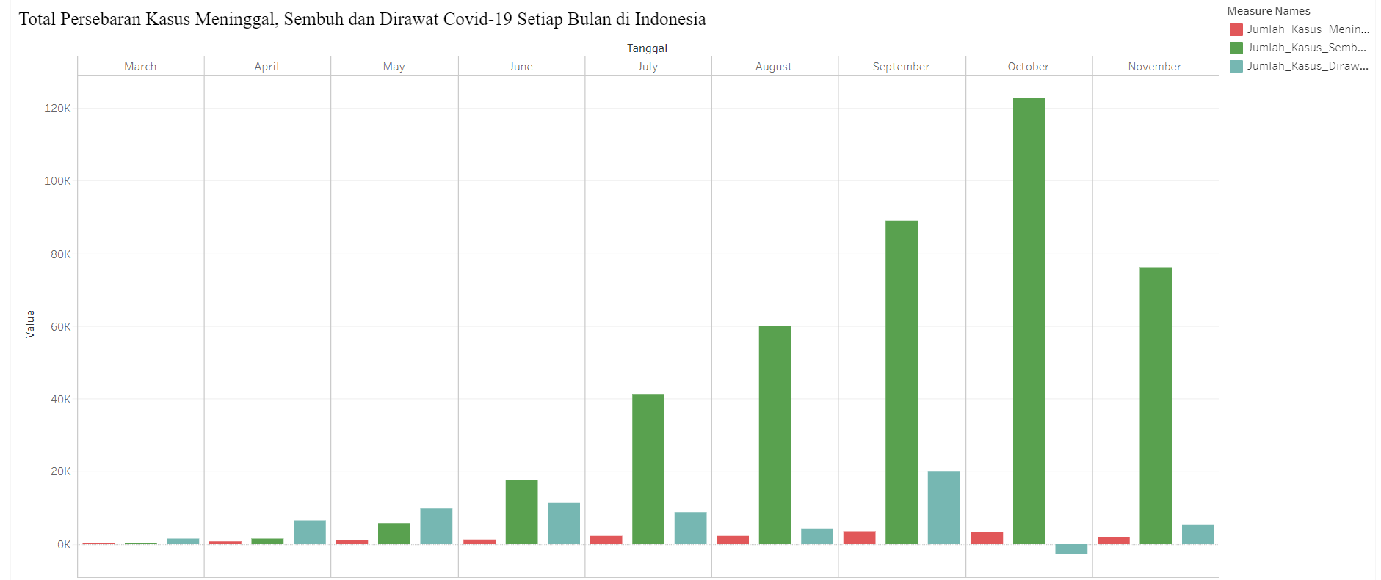

**Gambar 10 Implementasi dari Bar Chart untuk Panel 2**

### **2.3.3 Panel 3:**

<https://public.tableau.com/profile/mega.sari.pasaribu#!/vizhome/ProyekAkhir_16081082795900/GrafikKenaikan?publish=yes>

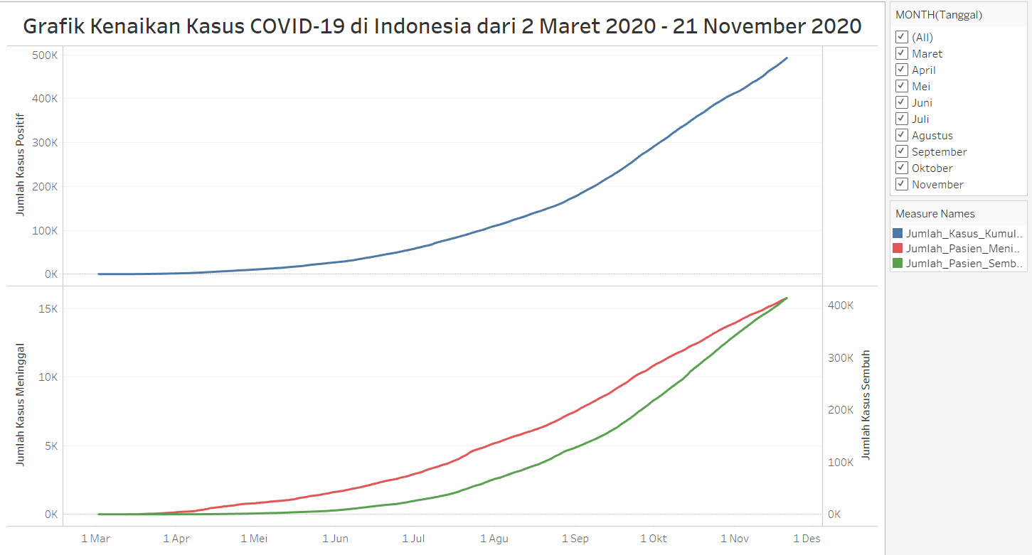

**Gambar 11 Implementasi dari Line Chart untuk Panel 3**

### **2.3.4 Panel 4:**

<https://public.tableau.com/profile/pebri.sinaga8742#!/vizhome/5ProvinsiDenganKasusPositifTerbanyak/Sheet1>

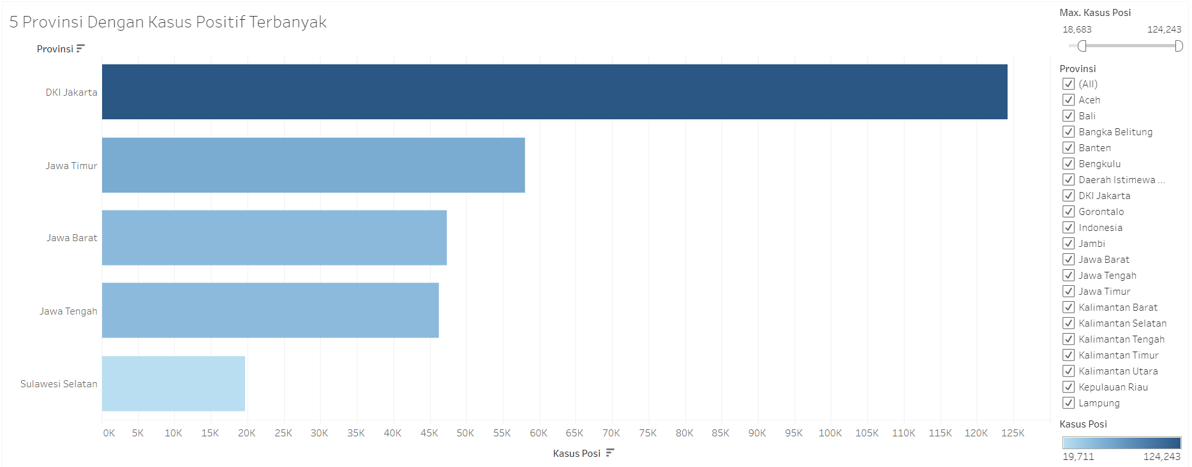

**Gambar 12 Implementasi dari Bar Chart untuk Panel 4**

### **2.3.5 Dashboard**

Setelah panel yang menjawab keempat pertanyaan, maka tim visualisator membangun sebuah dashboard yang menampung semua panel yang telah dibuat sebelumnya.

<https://public.tableau.com/profile/pebri.sinaga8742#!/vizhome/GrafikPersebaranCovid-19diIndonesia/Dashboard1>

Berikut adalah gambar dari dashboard yang dibuat oleh tim visualisator.

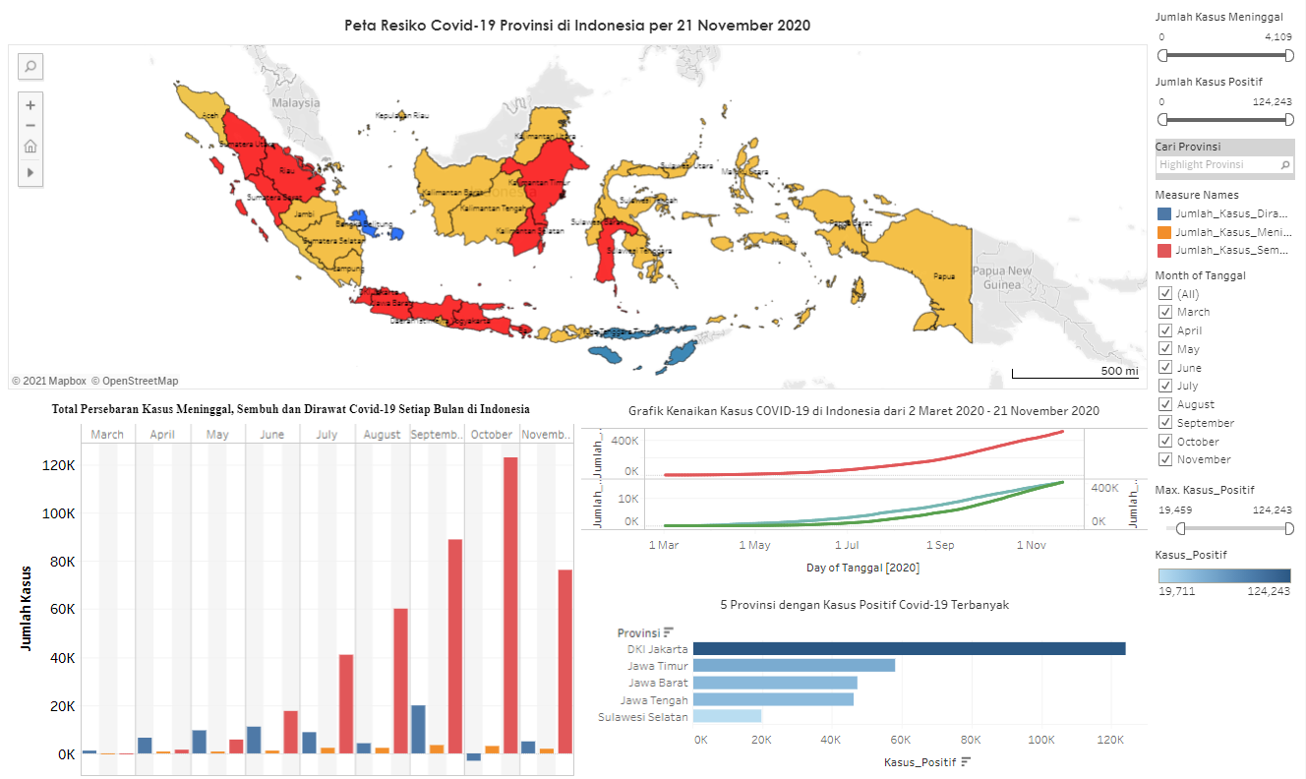

**Gambar 13 Dashboard dari Visualisasi Data Covid-19 di Indonesia**

## **2.4 Evaluasi Visualisasi Data**

Visualisasi yang dihasilkan akan dievaluasi untuk menentukan apakah hasil visualisasi yang dibuat sesuai dengan rancangan dan tujuan awal yang telah ditentukan sebelumnya. Teknik evaluasi yang digunakan adalah *Summative-Quantitative.* Tipe evaluasi ini akan dilakukan diakhir dan melibatkan pengukuran yang dinyatakan dengan angka dan dianalisis untuk mencari kesimpulan. Pada evaluasi sumatif fokus evaluasi ditujukan pada variabel-variabel yang dipandang penting dan berkaitan dengan kebutuhan pengambilan keputusan [1].

Cara yang kami lakukan untuk melakukan analisis ini adalah dengan menyediakan beberapa pertanyaan di Google form yang akan dikirimkan ke peserta yang akan memberikan evaluasi atau penilaian. Adapun berikut ini hasil evaluasi dan penilaian yang diperoleh adalah sebagai berikut.

**Panel 1.1**



Hasil evaluasi yang diperoleh dari partisipan yang memberikan penilaian adalah bahwa panel ini secara keseluruhan sudah baik. Informasi yang hendak disampaikan dapat dipahami, visualisasi cukup menarik serta kesesuaian idiom sudah baik.

**Panel 1.2**



Hasil evaluasi yang diperoleh dari partisipan yang memberikan penilaian adalah bahwa panel ini secara keseluruhan sudah baik. Informasi yang hendak disampaikan dapat dipahami, visualisasi menarik serta kesesuaian idiom sudah baik.

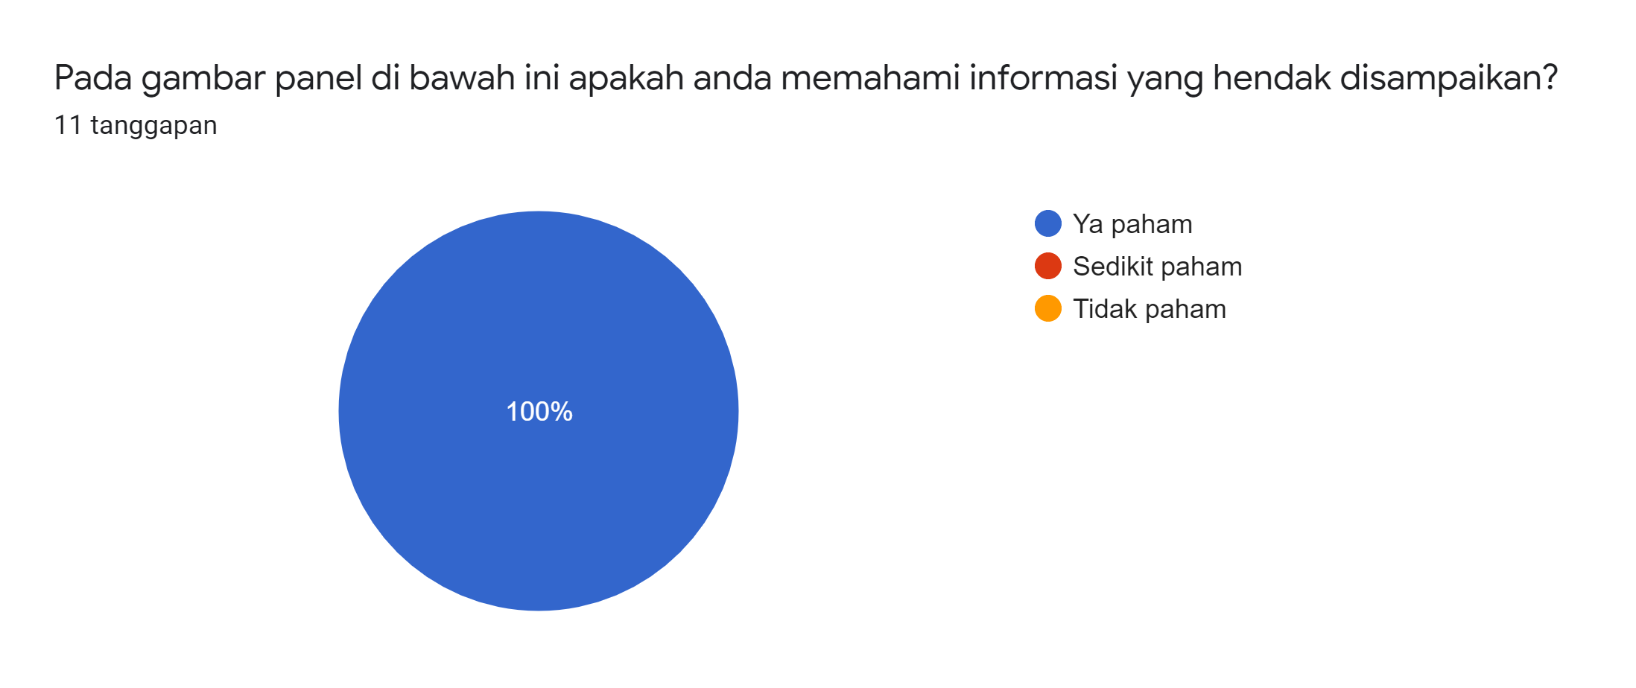

**Gambar 14 Tanggapan Pengguna dalam Memahami Informasi pada Panel 1**

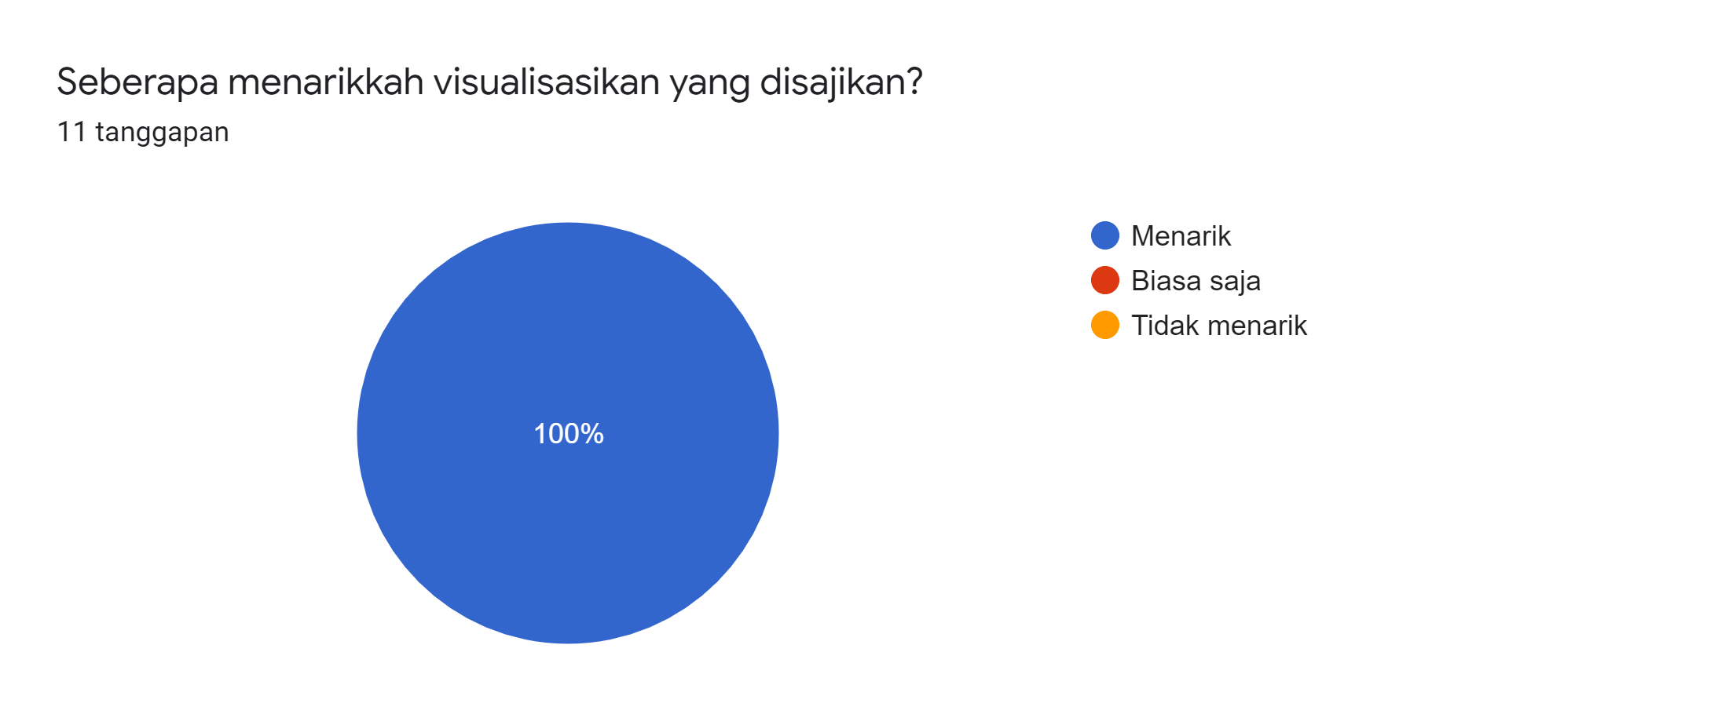

**Gambar 15 Tanggapan Pengguna mengenai Menariknya Visualisasi Panel 1**

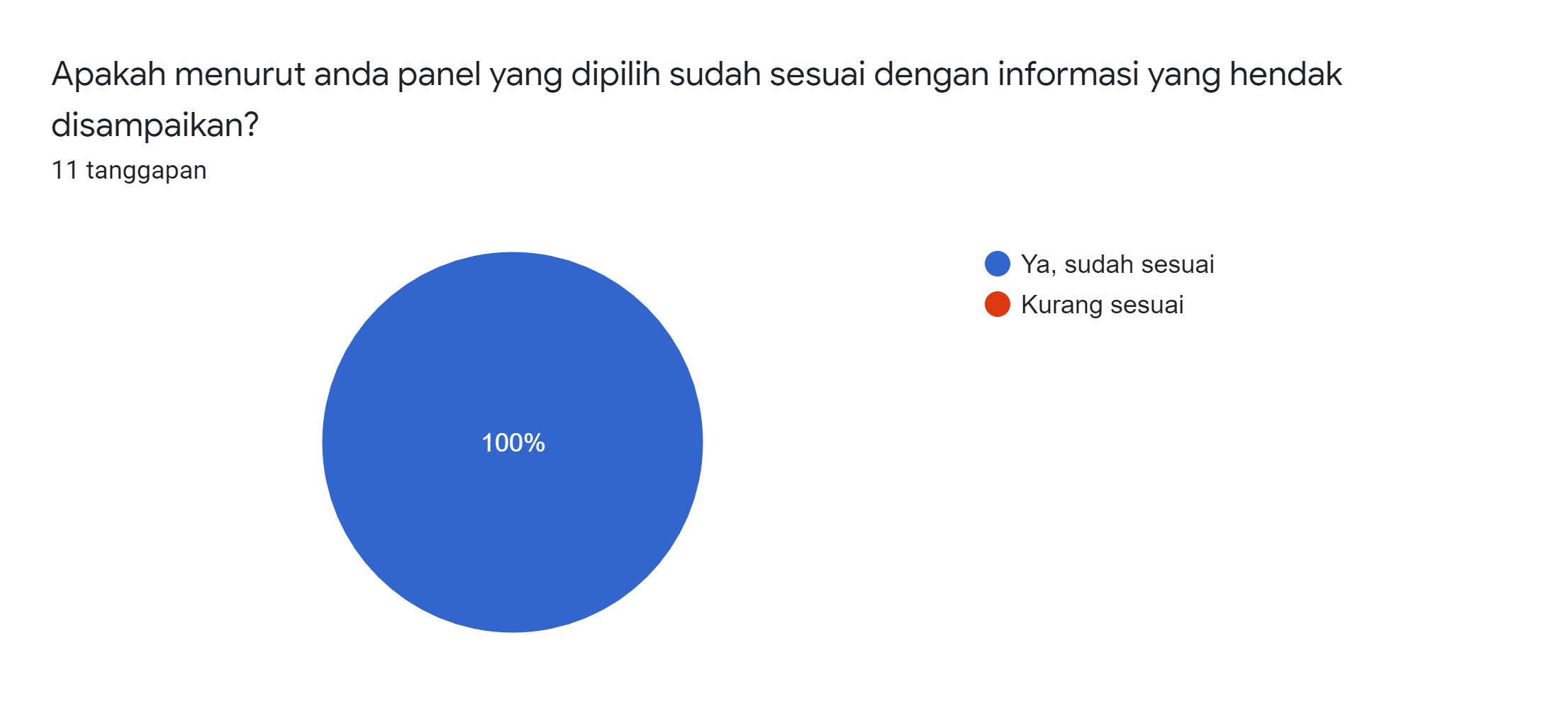

**Gambar 16 Tanggapan Pengguna Mengenai Kesesuaian Visualisasi Panel 1 dengan Informasi yang disampaikan**

**Panel 2**



Hasil evaluasi yang diperoleh dari partisipan yang memberikan penilaian adalah bahwa panel ini secara keseluruhan sudah baik. Informasi yang hendak disampaikan dapat dipahami, visualisasi menarik serta kesesuaian idiom sudah baik.

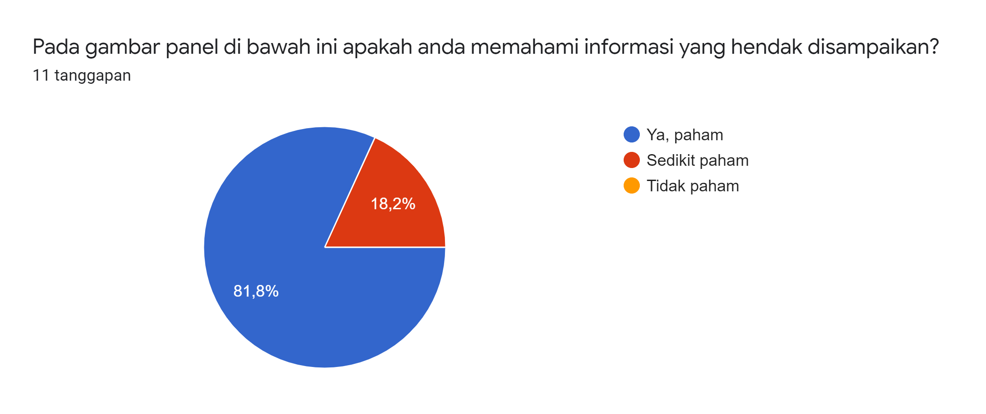

**Gambar 17 Tanggapan Pengguna dalam Memahami Informasi pada Panel 2**



**Gambar 18 Tanggapan Pengguna mengenai Menariknya Visualisasi Panel 2**

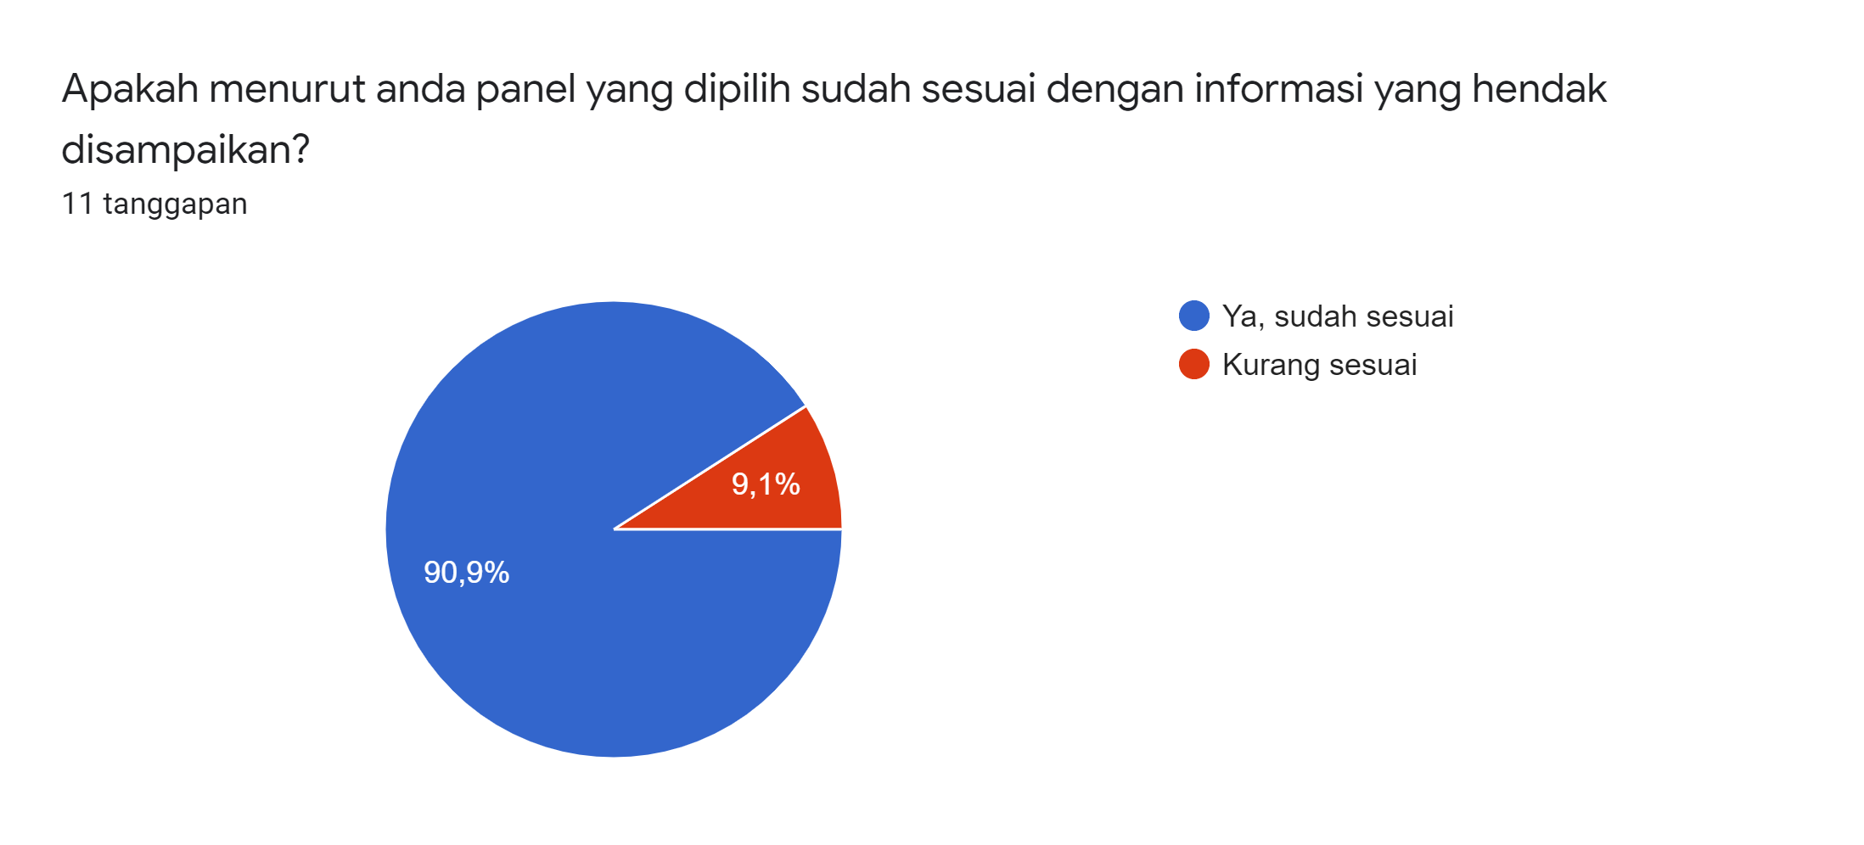

**Gambar 19 Tanggapan Pengguna Mengenai Kesesuaian Visualisasi Panel 2 dengan Informasi yang disampaikan**

**Panel 3**



Hasil evaluasi yang diperoleh dari partisipan yang memberikan penilaian adalah bahwa panel ini secara keseluruhan sudah baik. Informasi yang hendak disampaikan dapat dipahami, visualisasi cukup menarik serta kesesuaian idiom sudah baik.

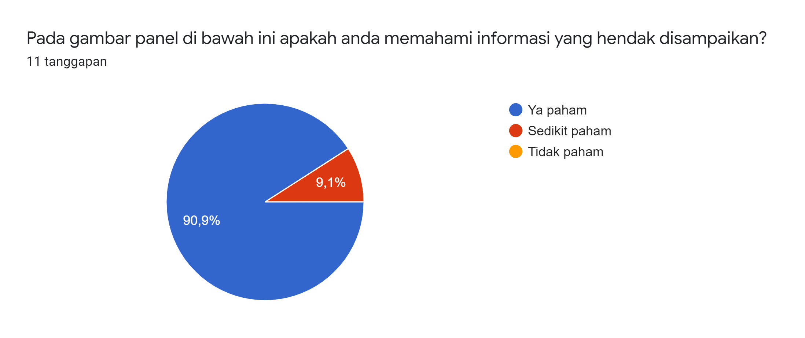

**Gambar 20 Tanggapan Pengguna dalam Memahami Informasi pada Panel 3**

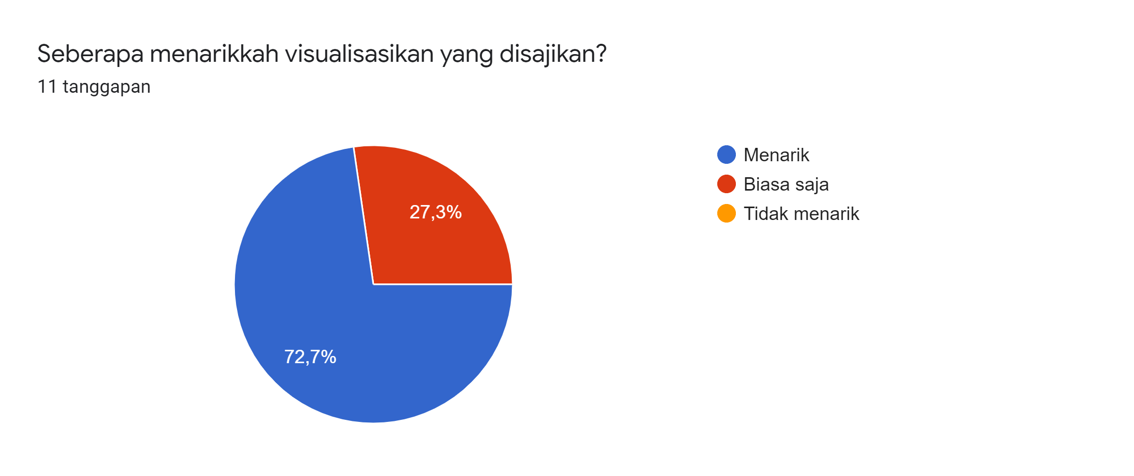

**Gambar 21 Tanggapan Pengguna mengenai Menariknya Visualisasi Panel 3**



**Gambar 22 Tanggapan Pengguna Mengenai Kesesuaian Visualisasi Panel 3 dengan Informasi yang disampaikan**

**Panel 4**



Hasil evaluasi yang diperoleh dari partisipan yang memberikan penilaian adalah bahwa panel ini secara keseluruhan sudah baik. Informasi yang hendak disampaikan dapat dipahami, visualisasi cukup menarik serta kesesuaian idiom sudah baik.

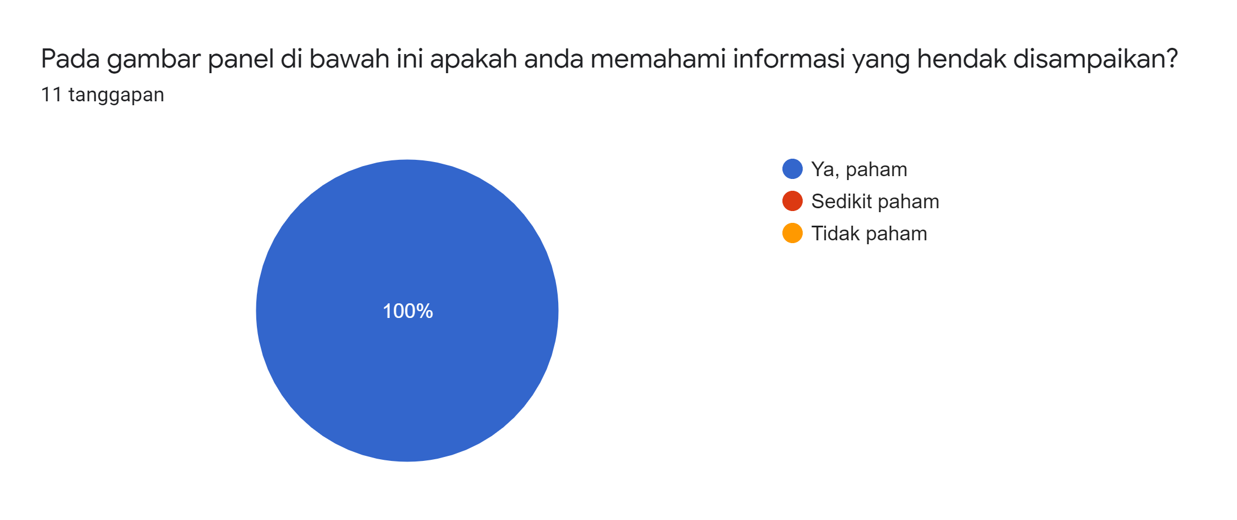

**Gambar 23 Tanggapan Pengguna dalam Memahami Informasi pada Panel 4**

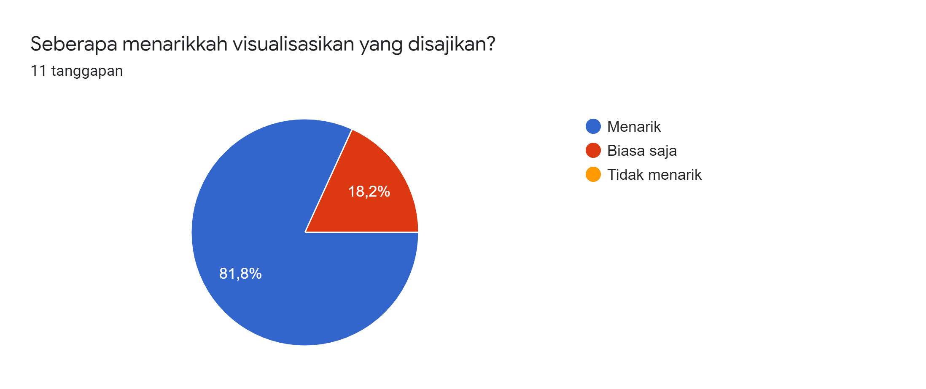

**Gambar 24 Tanggapan Pengguna mengenai Menariknya Visualisasi Panel 4**



**Gambar 25 Tanggapan Pengguna Mengenai Kesesuaian Visualisasi Panel 4 dengan Informasi yang disampaikan**

**3. Penutup**

Bab ini berisi penjelasan mengenai pembagian tugas dan tanggung jawab setiap anggota tim dalam pengerjaan proyek. Pada bab ini juga akan dibahas kesimpulan dan saran yang diperoleh dari pengerjaan proyek.

## **3.1 Pembagian Tugas dan Tanggung Jawab**

Dalam pengerjaan proyek, kelompok yang terdiri atas 3 orang akan mengerjakan tugas masing-masing untuk menyelesaikan pengembangan visualisasi kasus Covid-19 di Indonesia. Berikut adalah tabel pembagian tugas dalam kelompok.

**Tabel 11 Pembagian Tugas dalam Kelompok**

|  |  |  |  |
| --- | --- | --- | --- |
| **No** | **Kegiatan** | **Penanggung Jawab** | **Luaran** |
| 1 | Penyusunan Proposal | Astri, Mega, Pebri | Proposal |
| 2 | Analisis dan Desain Visualisasi | Astri, Mega, Pebri | Desain Visualisasi |
| 3 | Visualisasi jumlah kasus Covid-19 di Indonesia | Astri | Visualisasi |
| 4 | Visualisasi Total Persebaran Kasus Meninggal, Sembuh, dan Dirawat Covid 19 di Indonesia | Astri, Mega, Pebri | Visualisasi |
| 5 | Visualisasi kenaikan kasus Covid-19 dari waktu ke waktu | Mega | Visualisasi |
| 6 | Visualisasi 5 provinsi teratas dengan kasus Covid-19 terbanyak | Pebri | Visualisasi |
| 7 | Pembuatan *Dashboard* | Astri, Mega, Pebri | Dashboard |
| 8 | Pembuatan Video Presentasi | Astri, Mega, Pebri | Video |
| 9 | Penulisan Laporan Akhir | Astri, Mega, Pebri | Laporan Akhir |

## **3.1 Kesimpulan**

Dari hasil pengerjaan proyek yang kami kerjakan, terdapat 4 pertanyaan yang menjadi dasar dalam mengembangkan dashboard covid-19 ini. Adapun pertanyaan tersebut adalah sebagai berikut:

1. Bagaimana persebaran kasus Covid-19 untuk setiap Provinsi di Indonesia pada bulan Maret hingga 21 November 2020?
2. Berapa total persebaran kasus meninggal, sembuh dan dirawat Covid-19 di Indonesia pada bulan Maret hingga 21 November 2020?
3. Bagaimana kenaikan kasus positif, meninggal dan sembuh Covid-19 dari waktu ke waktu?
4. Provinsi mana yang menjadi 5 teratas memiliki kasus positif Covid-19 terbesar di Indonesia pada bulan Maret hingga 21 November 2020?

Dari keempat pertanyaan tersebut dihasilkan beberapa panel visualisasi yang akan menjawab pertanyaan-pertanyaan tersebut. Adapun panel visualisasi yg dihasilkan sudah disertakan pada subbab 2.3 di atas.

Evaluasi yang kami lakukan terhadap setiap panel yang kami gunakan adalah *Summative-Quantitative.* Tipe evaluasi ini akan dilakukan diakhir dan melibatkan pengukuran yang dinyatakan dengan angka dan dianalisis untuk mencari kesimpulan. Cara yang kami lakukan untuk melakukan analisis ini adalah dengan menyediakan beberapa pertanyaan di Google form yang akan dikirimkan ke peserta yang akan memberikan evaluasi atau penilaian. Secara keseluruhan, hasil dari evaluasi yang kami lakukan, dashboard yang kami bangun sudah baik, mampu menyampaikan informasi kepada pembaca dengan baik serta kesesuaian idiom yang digunakan sudah sesuai dengan informasi yang hendak disampaikan.

## **3.1 Saran**

Berdasarkan pengembangan dasbor yang dilakukan oleh tim dapat diperoleh jawaban dari pertanyaan-pertanyaan yang memicu pengembangan visualisasi pada setiap panel. Dengan adanya visualisasi data Covid 19 ini, pengguna diharapkan dapat dengan mudah memahami perkembangan kasus Covid 19 sejak 2 Maret 2020 hingga 21 November 2020. Kedepannya diharapkan agar pengerjaan proyek untuk membangun visualisasi data Covid semakin kompleks dan mampu menjawab pertanyaan dari pengguna.

# **Daftar Pustaka**

|  |  |
| --- | --- |
| [1] | R. O. Brinkerhoff, Program Evaluation A Practitioner’s Guide For Trainers and Educator, Boston: Kuwer-Nijhoff Publishing, 1983. |

# **Lampiran**

Panel 1.1



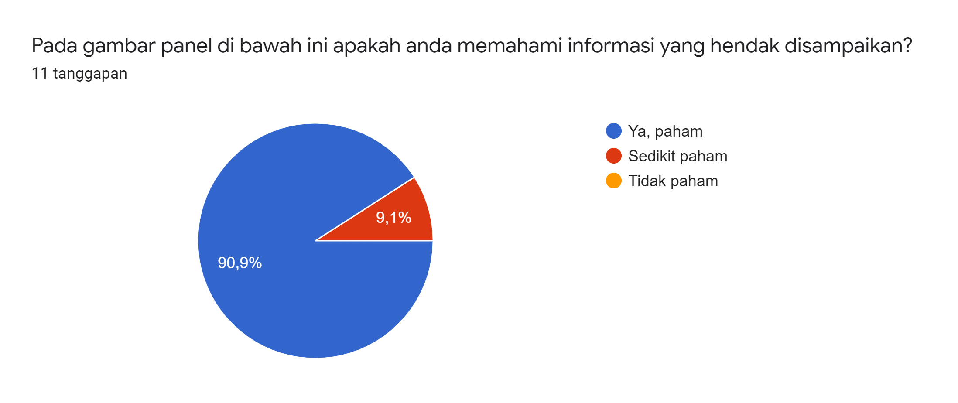





Panel 1.2









Panel 2









Panel 3









Panel 4







